什么是“3次握手，4次挥手”
TCP是一种面向连接的单播协议，在发送数据前，通信双方必须在彼此间建立一条连接。所谓的“连接”，其实是客户端和服务器的内存里保存的一份关于对方的信息，如ip地址、端口号等。
TCP可以看成是一种字节流，它会处理IP层或以下的层的丢包、重复以及错误问题。在连接的建立过程中，双方需要交换一些连接的参数。这些参数可以放在TCP头部。
TCP提供了一种可靠、面向连接、字节流、传输层的服务，采用三次握手建立一个连接。采用4次挥手来关闭一个连接。

TCP 三次握手四次分手流程图
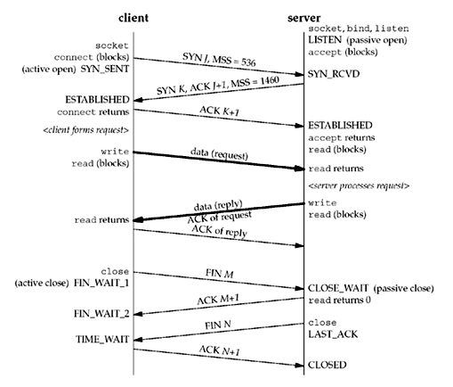

为什么要“三次握手，四次挥手” ?

三次握手
客户端和服务端通信前要进行连接，“3次握手”的作用就是双方都能明确自己和对方的收、发能力是正常的。

第一次握手：
客户端发送网络包，服务端收到了。
这样服务端就能得出结论：客户端的发送能力、服务端的接收能力是正常的。
第二次握手：
服务端发包，客户端收到了。
这样客户端就能得出结论：服务端的接收、发送能力，客户端的接收、发送能力是正常的。 从客户端的视角来看，我接到了服务端发送过来的响应数据包，说明服务端接收到了我在第一次握手时发送的网络包，并且成功发送了响应数据包，这就说明，服务端的接收、发送能力正常。而另一方面，我收到了服务端的响应数据包，说明我第一次发送的网络包成功到达服务端，这样，我自己的发送和接收能力也是正常的。
第三次握手：
客户端发包，服务端收到了。
这样服务端就能得出结论：客户端的接收、发送能力，服务端的发送、接收能力是正常的。 第一、二次握手后，服务端并不知道客户端的接收能力以及自己的发送能力是否正常。而在第三次握手时，服务端收到了客户端对第二次握手作的回应。从服务端的角度，我在第二次握手时的响应数据发送出去了，客户端接收到了。所以，我的发送能力是正常的。而客户端的接收能力也是正常的。

经历了上面的三次握手过程，客户端和服务端都确认了自己的接收、发送能力是正常的。之后就可以正常通信了。

为什么建立连接是三次握手，而关闭连接却是四次挥手呢？
TCP连接是双向传输的对等的模式（全双工，双向传输），就是说双方都可以同时向对方发送或接收数据。当有一方要关闭连接时，会发送指令告知对方，我要关闭连接了。这时对方会回一个ACK，此时一个方向的连接关闭。

但是另一个方向仍然可以继续传输数据，等到发送完了所有的数据后，会发送一个FIN段来关闭此方向上的连接。接收方发送ACK确认关闭连接。

注意，接收到FIN报文的一方只能回复一个ACK, 它是无法马上返回对方一个FIN报文段的，因为结束数据传输的“指令”是上层应用层给出的，我只是一个“搬运工”，我无法了解“上层的意志”。

连接队列
TCP sync-queue and accept-queue

服务器端也会维护两种队列，处于SYN_RCVD状态的半连接队列，而处于ESTABLISHED状态但仍未被应用程序accept的为全连接队列。
如果这两个队列满了之后，就会出现各种丢包的情形。

关键配置参数 tcp_backlog：
tcp_backlog 表示accept queue队列大小。
客户端高并发连接服务器，若accept queue队列太小，将导致队列填满，新的连接无法正常建立连接。
解决办法: 增加队列大小，比如设置tcp_ backlog=1024

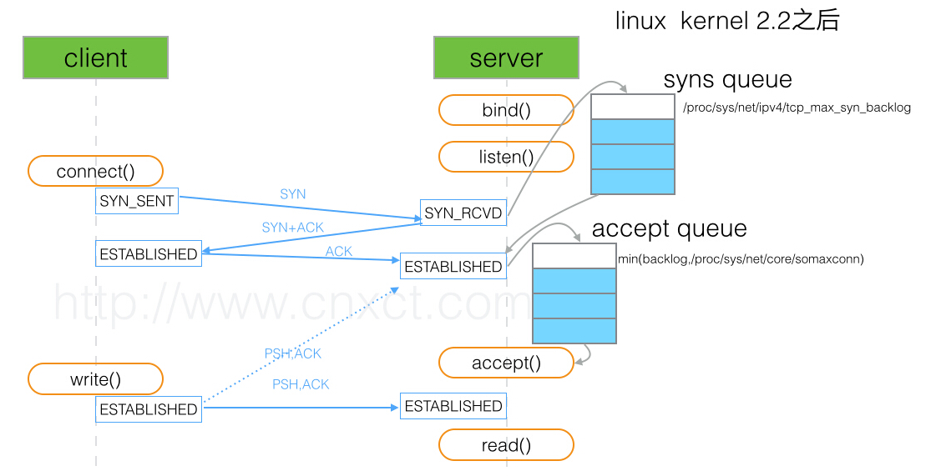
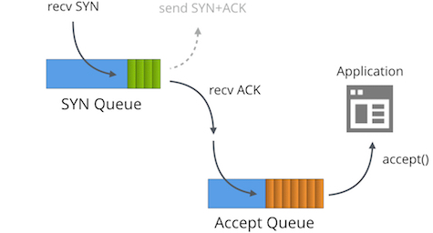

半连接队列满了
在三次握手协议中，服务器维护一个半连接队列，该队列为每个客户端的SYN包开设一个条目(服务端在接收到SYN包的时候，就已经创建了request_sock结构，存储在半连接队列中)，该条目表明服务器已收到SYN包，并向客户发出确认，正在等待客户的确认包。这些条目所标识的连接在服务器处于Syn_RECV状态，当服务器收到客户的确认包时，删除该条目，服务器进入ESTABLISHED状态。

全连接队列满
当第三次握手时，server接收到ACK包之后，会进入一个新的叫 accept 的队列。
当accept队列满了之后，即使client继续向server发送ACK的包，也会不被响应，此时ListenOverflows+1，同时server通过tcp_abort_on_overflow来决定如何返回，0表示直接丢弃该ACK，1表示发送RST通知client；相应的，client则会分别返回read timeout 或者 connection reset by peer。

另外，tcp_abort_on_overflow是0的话，server过一段时间再次发送syn+ack给client（也就是重新走握手的第二步），如果client超时等待比较短，就很容易异常了。而客户端收到多个 SYN ACK 包，则会认为之前的 ACK 丢包了。于是促使客户端再次发送 ACK ，在 accept队列有空闲的时候最终完成连接。若 accept队列始终满员，则最终客户端收到 RST 包（此时服务端发送syn+ack的次数超出了tcp_synack_retries）。

查看是否有连接溢出netstat -s | grep LISTEN
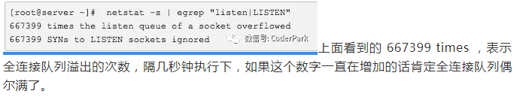
从服务端来说，三次握手中，第一步server接受到client的syn后，把相关信息放到半连接队列中，同时回复syn+ack给client. 第三步当收到客户端的ack, 将连接加入到全连接队列。

一般，全连接队列比较小，会先满，此时半连接队列还没满。如果这时收到syn报文，则会进入半连接队列，没有问题。但是如果收到了三次握手中的第3步(ACK)，则会根据tcp_abort_on_overflow字段来决定是直接丢弃，还是直接reset.

